附件：
检查隐患清单

观湖街道：
序号 | 名称 | 隐患描述 | 隐患代表照片
1 | 中石化环观南路加油站旁 | 1.山体边人行道路旁的枯枝烂叶没有及时清理 | 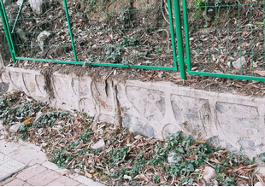

龙华街道：
序号 | 名称 | 隐患描述 | 隐患代表照片
1 | 龙华公园 | 1.地面可见烟头； | 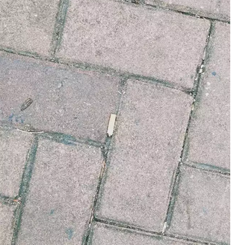
1 | 龙华公园 | 2.森林防火宣传不到位、宣传横幅和标识较少；
1 | 龙华公园 | 3.森林防火消防设施欠缺。 | 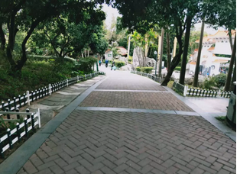

福城街道：
序号 | 名称 | 隐患描述 | 隐患代表照片
1 | 九龙山 | 1.山林中有人吸烟，进山值班岗亭旁草丛中有大量烟头； | 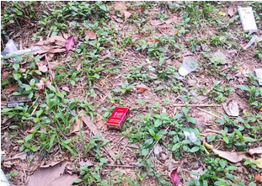
1 | 九龙山 | 2.森林防火宣传不到位、宣传横幅和标识较少； | 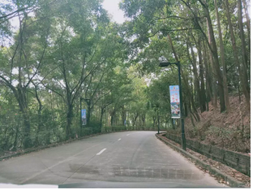
1 | 九龙山 | 3.山路旁的枯枝烂叶没有及时清理； | 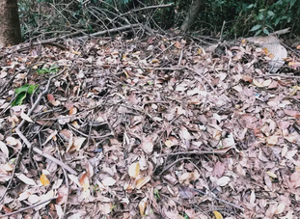
1 | 九龙山 | 4.经询问，华润集团值守人员不负责森林防火工作，检查时未发现有人员开展森林防火巡逻。 | 